

**GUIDE A LA REDACTION**

**D'UN CAHIER DES CHARGES**

Pour tout bénéficiaire d’un concours financier de l’ADEME

dans le cadre du dispositif d’aide à la décision

CAHIER DES CHARGES

**Etude de faisabilité :**

**mise en place de pompe(s) à chaleur sur EAu de mer**

COLLECTION DES CAHIERS DES CHARGES

D’AIDE A LA DECISION

sommaire

1 - PREAMBULE 4

2 - OBJECTIFS DU DOCUMENT 5

3 - CONTENU DE L’ETUDE 6

3.1 - Phase 1 : Description générale de l’opération 6

3.2 - Phase 2 : Etude des besoins thermiques (référence selon "DTU") 7

3.3 - Phase 3 : Etudes préalables - caractérisation de la ressource maritime et zone d’implantation 7

3.4 - Phase 4 : Adéquation des besoins en surface avec la ressource maritime - conception et choix des équipements 8

3.4.1 - Descriptif de la solution PAC sur eau de mer (PAC + appoint éventuel) 9

3.4.2 - Descriptif de la solution de référence 12

3.5 - Phase 5 : Bilans énergétiques 13

3.6 - Phase 6 : Bilan économique 13

3.6.1 - Coûts d’investissements liés à la solution thalassothermique (PAC et appoint éventuel) 13

3.6.2 - Coûts d’exploitation prévisionnels de la solution thalassothermique 13

3.6.3 - Bilan économique comparatif entre les deux solutions (PAC sur eau de mer – référence) 14

3.7 - Phase 7 : Bilan environnemental 14

3.8 - Phase 8 : Conclusions 15

4 - COMITE DE PILOTAGE 15

5 - REUNIONS 15

6 - PROPRIETE DES RESULTATS 15

7 - PRESTATAIRES D’ETUDES 15

8 - DELAIS DE REALISATION 16

9 - RESTITUTION ET CONFIDENTIALITE 16

10 - COÛT DE LA MISSION 16

11 - CONTRÔLE 16

Liste des annexes

*Annexe 1 : UTILISATION RATIONNELLE DE L'ENERGIE (URE) DANS LES BATIMENTS EXISTANTS* 17

*Annexe 2 : DEFINITION DES DIFFERENTS COEFFICIENTS DE PERFORMANCE DES INSTALLATIONS DE PAC GEOTHERMIQUES* 19

*Annexe 3 : MONITORING DES INSTALLATIONS DE PAC* 20

*Annexe 4 : ESTIMATION DES EMISSIONS DE CO2* 23

# PREAMBULE

L’AIDE A LA DECISION DE L’ADEME

L’ADEME souhaite contribuer, avec ses partenaires institutionnels et techniques, à promouvoir la diffusion des bonnes pratiques sur les thématiques énergie et environnement. Pour cela, son dispositif de soutien aux études d'aide à la décision (pré-diagnostics, diagnostics, étude de projets) est ouvert aux entreprises, aux collectivités et plus généralement à tous les bénéficiaires intervenant tant dans le champ concurrentiel que non concurrentiel, à l’exclusion des particuliers.

Dans le cadre de son dispositif d’aide à la décision, l’ADEME soutient financièrement les études avec un objectif de qualité et d’efficacité pour le bénéficiaire afin de lui permettre de réaliser sa transition énergétique.

Les Cahiers des Charges de l’ADEME

Les cahiers des charges / guide pour la rédaction d’un cahier des charges de l’ADEME définissent le contenu des études que l’ADEME peut soutenir. Chaque étude est conduite par une société de conseils ci-après dénommée « le prestataire conseil » ou « Bureau d’études », pour un client ci-après dénommé « le bénéficiaire » ou le « Maître d’ouvrage ».

Le suivi technique de l’ADEME

L’ADEME assure un conseil technique et un suivi de la prestation.

Pour ce faire, l’aide de l’ADEME implique une transmission des résultats de l’étude.

La confidentialité de ces informations est garantie par l’utilisation des codes d’accès strictement personnels. Les informations ne sont accessibles que par l’ADEME, le prestataire et le bénéficiaire du soutien de l’ADEME.

Contrôle – Bilan des études financées par l’ADEME

L’étude, une fois réalisée, pourra faire l'objet - ce n'est pas systématique - d'un contrôle approfondi ou être analysée dans le cadre d’un bilan réalisé par l’ADEME. Eventuellement un contrôle sur site pourra être mené par un expert mandaté par l'ADEME afin de juger de la qualité de l'étude, de l'objectivité du rapport, de ses résultats, etc. Dans tous les cas, le bénéficiaire et/ou le prestataire conseil pourront alors être interrogés sur l’étude et ses conséquences.

Le présent document précise le contenu et les modalités de réalisation et de restitution de l’étude qui seront effectués par un intervenant extérieur au bénéficiaire de l’aide de l’ADEME.

CAHIER DES CHARGES  
etude de faisabilite mise en place de pompe(s) a chaleur sur EAU DE MER

EXIGENCES DE L’ADEME SUR LES PERFORMANCES ENERGETIQUES DES BATIMENTS (cf détail en Annexe 1)

Pour tous les bâtiments existants est exigée une analyse énergétique des consommations définissant le ou les programmes de travaux pour améliorer la performance du bâtiment (dont les équipements utilisant les EnR). Cette analyse énergétique a pour objectif de sensibiliser les maîtres d’ouvrage aux investissements énergétiques les plus pertinents du point de vue économique et environnemental. Il n’y a pas de caractère obligatoire aux recommandations qui en découleraient.

Pour les bâtiments neufs et pour les bâtiments existants, pour lesquels la réglementation thermique et environnementale concernant la réhabilitation s’applique, les aides ne doivent pas simplement permettre le respect de cette réglementation. Elles doivent permettre d’obtenir des bâtiments de performance significativement supérieures à la réglementation en vigueur.

# OBJECTIFS DU DOCUMENT

Ce cahier des charges a pour objectif de décrire le déroulement et le contenu type d’une étude de faisabilité nécessaire à la mise en place de Pompe(s) à chaleur sur eau de mer. Cette solution énergétique est aussi appelée thalassothermie. Différentes typologies d’installation thalassothermiques sont possibles suivant que l’eau de mer circule plus ou moins loin dans le système et que les machines (thermo-frigorifiques) sont centralisées ou décentralisées.

Ce document s’adresse plus spécifiquement aux projets des secteurs résidentiel collectif, tertiaire ou industriel. Il s’appuie en grande partie sur le guide technique : « Les pompes à chaleur sur eau de mer - Manuel pour la conception et la mise en œuvre d’installation thalassothermique » [1]

L’étude de faisabilité doit apporter au porteur de projet les éléments techniques, économiques, réglementaires et environnementaux lui permettant de se déterminer sur la pertinence et faisabilité d’une telle opération. Elle requiert des compétences en thermique et dans le domaine maritime/environnement, et a donc pour objectifs de :

* vérifier la faisabilité technique, économique et environnementale du projet d’implantation d’une installation de pompe à chaleur sur eau de mer.
* proposer des solutions techniques adaptées au contexte et aux possibilités qu’offre le site.
* comparer la solution PAC sur eau de mer aux autres possibilités en termes d’investissement, de réalisation, d’exploitation et d’impacts environnementaux
* étudier les solutions en matière de montage financier et juridique.

Toute l’analyse des besoins devra être effectuée avec un souci d’Utilisation Rationnelle de l’Energie (URE). Les données thermiques devront être présentées selon les dénominations suivantes :

* la consommation d’énergie « utile » (Eu) qui est la part d’énergie servant effectivement à l’usage voulu par le consommateur (chaleur, lumière, force motrice)
* la consommation d’énergie « finale » (Ef) qui est la quantité d’énergie mesurée au compteur du consommateur (compteur électrique, gaz, pompe à essence, …)
* la consommation d’énergie « primaire » (Ep) qui est la quantité d’énergie qu’il a fallu prendre dans la nature, transformer sous la forme utilisable par le consommateur et la transporter jusqu’à lui (le coefficient de conversion de l’énergie électrique en énergie primaire sera considéré égal à celui de la réglementation thermique soit 2,3).

# CONTENU DE L’ETUDE

L’étude sera réalisée en concertation avec le comité de pilotage et comprendra tous les éléments nécessaires pour permettre au maître d’ouvrage de prendre une décision éventuelle d’engagement de travaux. Ces études seront donc de niveau APS (avant-projet sommaire).

## Phase 1 : Description générale de l’opération

L’étude doit comporter les éléments suivants :

**1.Informations générales :**

* Situation et coordonnées du maître d’ouvrage
* Responsable du projet (fonction et coordonnées)
* Partenaires et associés (collectivités, organismes publics, industriels, …)
* Bureaux d’études chargés de l’étude de faisabilité (thermique et maritime/environnement)
* Contexte du projet (motivation, études préalables éventuelles, potentiel thalassothermique local, contexte urbanistique et socio-économique, choix politiques et environnementaux, …)

**2.Périmètre concerné par l’opération :**

* Description détaillée du (ou des) bâtiment(s) actuel(s) et futur(s) et de leur environnement proche (joindre plan de masse et extrait du cadastre)
* Localisation, orientation et identification sur un plan des bâtiments à chauffer et/ou rafraîchir (le cas échéant extensions futures) ainsi que de la (des) chaufferie(s) ;
* Usage et occupation du (ou des) bâtiment(s) : logements (type, nombre de logements), bureaux, commerces, locaux industriels, …
* Propriétaire(s) des bâtiments
* Année de construction et éventuellement de réhabilitation des bâtiments
* Projets d’urbanisation et de réhabilitation (importance et planning)

Pour cette première phase, l’opérateur veillera à reprendre les éléments fournis par le maître d’ouvrage et son architecte, à les compléter et à présenter une analyse critique détaillée.

## Phase 2 : Etude des besoins thermiques (référence selon "DTU")

Les besoins thermiques seront étudiés selon les règles de l’art inscrites dans les normes NF DTU (Document technique unifié).

Pour les **bâtiments existants**, l’étude des besoins thermiques inclura un volet URE Utilisation Rationnelle de l’Energie dont la méthodologie est décrite en Annexe 1. Cette étude prendre également en compte les exigences DEET (bâtiments soumis au dispositif Eco-Energie tertiaire) pour la rénovation.

Pour les **bâtiments neufs**, l’étude des besoins thermiques se basera sur une synthèse des calculs RE 2020 ( Bbio, Cep, nr, Ic-énergie..).

Seront étudiés les points suivants :

* Caractéristiques thermiques et données techniques de base du (ou des) bâtiment(s) et locaux : surface, volume, orientation, isolation, surface vitrée, renouvellement d’air, période de fonctionnement, ….
* Détermination des besoins énergétiques prévisionnels annuels (chauffage, froid, ECS)
* Courbe monotone des puissances de chauffage, de froid et d’ECS appelées sur l’année
* Détermination de la puissance totale à installer et à ventiler par type de production (PAC, appoint/secours éventuel)
* Comparatif thermique de ce(s) bâtiment(s) par-rapport à la réglementation thermique (RT) en vigueur pour les bâtiments neufs et par rapport à des ratios connus pour des bâtiments existants.

## Phase 3 : Etudes préalables - caractérisation de la ressource maritime et zone d’implantation

Les études préalables nécessaires à la caractérisation de la ressource eau de mer et à la définition de la « meilleure » zone d’implantation seront réalisées par un bureau d’études spécialisé ayant des compétences en milieu maritime et en environnement.

Pour des projets de puissance modérée ne nécessitant le pompage que de quelques m3/h d’eau de mer, les études seront adaptées en concertation avec les autorités en fonction de la zone de captage et de rejet envisagée.

Pour des projets de plus grosse puissance (pompage de 50 m3/h ou de 5000 m3/h d’eau de mer), les études préalables à mener sont présentées dans le tableau ci-dessous. Elles seront adaptées en fonction de l’ampleur du projet et de la nature de la zone d’implantation (fond de sable et posidonie ou bassin artificiel).

|  |  |
| --- | --- |
| **Thème** | **Définition et objectifs des prestations** |
| **Données océano-météorologiques (houle / agitation)** | Connaissance des régimes de houles au large à partir de données satellitaires, calcul des régimes de houles à la côte et de la houle de projet.  Utile pour la conception des ouvrages en mer ouverte (prise d’eau, canalisations d’amenée) et à l’échelle d’une zone homogène (baie, golfe).  Nécessaire pour déterminer et organiser les travaux de pose |
| **Bathymétrie\*** | Relevé bathymétrique par échosondeur mono ou multi faisceaux.  Relevé utile pour la recherche d’un tracé de conduite et le positionnement d’une prise d’eau. En fonction de la connaissance du site, le relevé bathymétrique peut porter sur une surface plus ou moins grande ou une « bande » dans laquelle sera construite la conduite. |
| **Morphologie**  **Nature des fonds\*** | Enregistrement en continu d’images de la surface des fonds, au moyen d’un sonar à balayage latéral.  Couvre assez largement la zone d’étude pour le repérage des différents faciès du fond (roches, sable, vase, fonds mixtes) et le repérage des herbiers de posidonies (herbiers vivants, mattes mortes). |
| **Reconnaissance sismique\*** | Etude nécessaire pour implanter le captage et la canalisation d’eau de mer |
| **Caractéristiques mécaniques des sols\*\*** | Etude de sol en milieu marin (peut être coûteuse) pas toujours nécessaire car les ouvrages de captages sont posés sur le fonds marin et les canalisations sont lestées et auto stables. |
| **Profil de température des eaux de mer** | Etude réalisée par une chaine de thermistances nécessaire pour optimiser la température de l’eau captée lorsque la zone possible d’implantation est étendue |
| **Qualité des eaux et sédiments (pour les milieux fermés)** | Mesures des paramètres physico-chimiques de l’eau (3 stations) et des sédiments (3 échantillons) pour connaître l’état initial dans le milieu et les conséquences en exploitation |
| **Modélisation des impacts thermiques** | Mesure des directions et vitesses des courants (1 mois de mesures)  Modélisation et simulation des impacts thermiques en fonction de données et débit |
| **Inventaire des écosystèmes** | Etudes des habitats, inventaires des espèces faunes et flores, cartographies |
| **Dossier administratif** | Inclus une notice ou étude d’impact ou le document d’incidence sur l’eau |

**\* 1 seule et même mission de géophysique permet d’acquérir ces informations.**

**\*\* ne peut être réalisé qu’a l’issue de la mission géophysique et doit intégrer le géophysicien responsable de la mission**

Les études préalables menées et adaptées au contexte du projet seront rappelées. Selon la zone d’implantation envisagée (en zone portuaire ou sur un fond marin très sensible) les résultats des différents relevés réalisés seront présentés notamment :

* Les profils de température permettant de valider les conditions réelles d’utilisation de la ressource indépendamment des saisons,
* L’étude géophysique marine,
* L’étude hydrodynamique.

## Phase 4 : Adéquation des besoins en surface avec la ressource maritime - conception et choix des équipements

La proximité du littoral marin par rapport aux bâtiments à chauffer/rafraîchir dans des zones d’urbanisme denses ou en projet est particulièrement adaptée du fait de l’adéquation entre des besoins élevés et un rejet d’eau important et continu. Néanmoins, d’autres critères seront à considérer et à présenter dans le rapport d’étude afin d’envisager la pertinence de la solution PAC sur eau de mer.

|  |  |  |  |
| --- | --- | --- | --- |
| **Critère** | Défavorable |  | Favorable |
| Température caloporteur | > 55°C | 55°C – 45°C | < 45°C |
| Température frigoporteur | < 7°C | 7°C – 15°C | > 15°C |
| Besoins saisonniers | Chaud modéré hiver, froid fort été, basculement mi saison | Chaud en hiver, froid en été, les 2 en simultanée en mi saison | Chaud et froid combinés toute l’année |
| Puissance nécessaire | < 500 kW | < 500 kW et < 1 MW | > 1 MW |
| Distance entre bâtiment(s) - mer | > 2 km | 0,5 à 2 km | < 500 m |
| Profil du lieu de captage | Côte escarpée rocheuse, battue par les tempêtes | Côte abritée avec pente rapide mais régulière | Port |
| Biodiversité aux captages et rejet | Très sensible | Fragile | Faible |
| Marée avec un marnage sensible | Fort | Modéré | Faible |
| Variation T° EDM | Forte > 25°C été et < 10°C hiver | Fluctuant 10 à 25°C | Stable |
| T° EDM pour PAC | Hiver < 6°C | Hiver > 12°C | Hiver > 16°C |
| T° EDM pour Groupe Froid | Eté > 26°C | Eté < 20°C | Eté < 17°C |

Les équipements proposés pour la solution PAC sur eau de mer et la solution de référence seront justifiés par les résultats de l’étude des besoins thermiques en **3.2 - ci-dessus** :

Le choix du **taux de couverture de la PAC** modifie grandement l’investissement de départ. Il n’est donc parfois pas judicieux de couvrir la totalité des besoins avec la solution de pompe à chaleur sur eau de mer. La décision de couvrir les puissances crête de chaud et/ou de froid, ou d’installer une puissance maximale limitée mais couvrant un fort pourcentage des consommations ou la décision de dimensionner l’échangeur pour obtenir un maximum de « rafraîchissement direct » venant de l’eau de mer, dépendent de la ressource disponible, des résultats de l’analyse en coût global et de la démarche environnementale de l’investisseur.

Les meilleures performances énergétiques de l’installation passent par une optimisation du dimensionnement de la PAC, d’un delta de température faible entre condensateur et évaporateur et des débits d’irrigation de la PAC.

### Descriptif de la solution PAC sur eau de mer (PAC et appoint éventuel)

La description de l’installation de PAC sur eau de mer comprendra les informations relatives :

* la prise d’eau en mer pour pomper l’eau de mer nécessaire à l’échangeur thermique
* le local comprenant des pompes, des systèmes de filtration et généralement un (ou des) échangeur(s)
* la boucle eau de mer avec les canalisations aller et retours nécessaires au transfert de l’eau mer vers le local
* l’ouvrage de rejet lui-même
* la (ou des) boucle(s) intermédiaire(s) entre le local eau de mer et les systèmes de production
* la (ou des) réseau(x) de distribution de l’énergie thermique (chaud et/ou froid)

***Un schéma de principe de l’installation sera présenté.***

La spécificité d’une installation de PAC sur eau de mer réside principalement dans le captage, la boucle eau de mer, et le rejet en mer.

Des outils méthodologiques d’aide à la décision permettent de fixer le cadre de référence environnementale à considérer, d’évaluer la performance énergétique et économique de l’installation ainsi que l’impact environnemental sur les écosystèmes.

L’utilisation de l’énergie thermique des PAC sera traitée comme un projet conventionnel dont dépendront en grande partie les performances de l’installation en termes de coût global.

Ainsi, les différentes simulations permettant de justifier l’optimisation du taux de couverture retenu pour la (les) pompe(s) à chaleur seront fournies.

**Conception et caractéristiques des ouvrages maritimes**

La position des captages d’eau de mer et rejet (profondeur, distance en mer et écartement entre points de captage et de rejet) est déterminante pour obtenir la meilleure performance énergétique de la PAC, minimiser les impacts sur le milieu marin mais aussi optimiser les coûts d’investissements des ouvrages maritimes.

Si la PAC est dimensionnée sur les besoins de froid, il est nécessaire d’implanter le captage dans une couche d’eau de mer qui reste froide toute l’année, en particulier en été avec une température de l’eau de mer prélevée permettant une élévation de 5 à 6°C correspondant à l’écart de température de fonctionnement des groupes frigorifiques sans dépasser une température maximale de rejet de 30°C (réglementation Loi sur l’Eau).

Si la PAC est dimensionnée sur les besoins de chaud, le captage peut être implanté dans une zone de rivage, puisqu’il y’a une diminution de la température de l’eau de mer rejetée et non pas une élévation.

La conception des ouvrages maritimes sera justifiée via les paramètres et outils de simulation appropriés (comme par exemple Visual plume,...etc.), à savoir les besoins qui dimensionnent la PAC (besoins en chaud ou froid), les niveaux de température requis pour optimiser les performances de la PAC, l’évolution de la température de l’eau de mer en fonction de la profondeur et de la période de l’année, la minimisation de l’impact du panache thermique sur le milieu marin au point de rejet, la typologie de la zone de captage (port ou pleine mer), la présence d’autres installations de PAC dans le voisinage, ….

* Captage eau de mer
* Rejet eau de mer
* Canalisations sous-marines (longueur, diamètre, profondeur, matériau utilisé : PE, Bonna, ou UPVC)

Une distance de plusieurs dizaines de mètres est recommandée entre les zones de captages et de rejets afin de ne pas ré-aspirer l’eau rejetée.

**Caractéristiques des équipements en local eau de mer**

* Bassin de réception et de stockage de l’eau de mer
* Pompes eau de mer (immergées ou en local séparé)
* Pré filtration et filtration (type, diamètre de maillage)
* Echangeurs eau de mer/eau douce (en Titane) : type d’échangeur (à plaques, coaxial, …), surface de l’échangeur, puissance extraite par l’échangeur, température moyenne de l’eau de mer avant et après l’échangeur selon le fonctionnement et les saisons

Il sera de préférence de séparé le local des PAC afin d’éviter des risques d’inondations et de corrosion.

**Caractéristiques de la boucle sur eau de mer (caractéristiques prévisionnelles d’exploitation) :**

* débit prévisionnel eau de mer
* courbe débit avec pompage (f puissance électrique)
* températures et pressions dans la boucle
* puissance des auxiliaires et énergie électrique consommée par ces auxiliaires (pompes de circulation)
* distance totale cumulée entre points de captage – local eau de mer – rejet en mer

**Caractéristiques du système de chauffage et/ou de froid par pompe(s) à chaleur eau/eau :**

* puissance thermique PAC
* puissance frigorifique PAC (le cas échéant)
* puissance électrique compresseur
* durée annuelle de fonctionnement
* COP annuel système (c'est-à-dire valeur moyenne du COP système sur l’année) selon les définitions rappelées en Annexe *2***.**
* **COP machine** et **SCOP** pour les PAC destinées au chauffage ou au chauffage et à la production d’ECS éligibles aux aides de l’ADEME :
* **COP machine** doit **être égal ou supérieur** à **4,5** pour les PAC électriques eau-eau en mode chaud (mesuré pour les conditions d’essais de la norme européenne EN 14511-2 en régimes de températures 10/7°C et 30/35°C).
* **SCOP global** annuel estimé **minimum** de **3** dans les conditions d’application du projet : Ce SCOP inclut la consommation électrique du compresseur de la PAC et des auxiliaires de l’installation telles que les pompes de circulation et pompes de captage côté circuit primaire. Pour les PAC destinées à la production de froid éligibles aux aides de l’ADEME.
* Pour les PAC destinées à la production de froid :
* **EER machine** **égal ou supérieur** à **3,6** pour les PAC « électriques » (mesuré dans les conditions d’essais de la norme européenne EN 14511-2 en régimes de températures 12/7°C à l’évaporateur et 30/3°C au condensateur).
* **SEER** global annuel estimé **minimum** de **3,3** dans les conditions d’application du projet : le SEER global annuel inclut la consommation électrique du compresseur de la PAC et des auxiliaires de l’installation telles que les pompes de circulation côté circuit primaire.
* Régime de températures retenu (évaporateur, condenseur)
* Taux de couverture des besoins par la (les) PAC
* Distance totale cumulée entre collecteur et chaufferie(s) ; et, dans le cas d’un réseau centralisé, entre chaufferie(s) et émetteurs de chaleur
* Caractéristiques du ballon tampon en sortie de PAC (s’il est prévu)

Les différentes simulations permettant de justifier l’optimisation du taux de couverture retenu pour la pompe à chaleur seront fournies.

* Plan des différentes liaisons entre les installations (en précisant s’il s’agit d’une liaison intérieure ou extérieure) : échangeur-chaufferie et chaufferie-bâtiments (dans le cas d’une production centralisée) ; échangeurs-bâtiments (dans le cas d’une production décentralisée) ;
* Système d’émetteurs de chaleur/froid retenu avec, pour chaque type d’émetteur, le régime de température associé ;

Pour éviter de dégrader les performances de la PAC, Il conviendra de travailler avec des émetteurs de très basse température côté bâtiments.

* Rendement des échangeurs de chaleur (s’ils sont prévus)
* Système de production d’Eau Chaude Sanitaire (ECS) ;
* Caractéristiques de l’appoint éventuel (combustible utilisé, puissance thermique installée, rendement) ;
* Schéma de principe de l’installation (Schéma hydraulique détaillé avec emplacement des compteurs)

Il conviendra d’insister sur la description des réseaux hydrauliques alimentant les émetteurs, surtout s’il y a deux types d’émetteurs fonctionnant à des niveaux de température différents.

* Instrumentation et gestion de l’installation (T int. ; T ext.) : définition des équipements de mesures nécessaires et appropriés aux différents modes de fonctionnement possibles de l’installation : chauffage, rafraîchissement, préchauffage d’ECS (cf schémas préconisés par le CSTB en *Annexe 3*) ;
* Régulation (cascade, moteur à vitesse variable, …) : description des modes de fonctionnement de l’installation.

La mise en place d’un suivi des performances de l’installation PAC sur eau de mer est impérative et conditionne l’octroi d’une aide financière éventuelle de l’ADEME au Maître d’ouvrage.

### Descriptif de la solution de référence

La solution de référence sera définie comme étant la solution de production de chaleur et/ou de froid à partir d’énergie dite traditionnelle, **couvrant les mêmes besoins thermiques que la solution thalassothermique** (pour exemple : chaudière au gaz (naturel ou propane) ou chaudière au fuel et/ou groupe froid aérothermique).

Préciser la puissance thermique ou frigorifique, combustible/énergie utilisé(e), rendement PCI ou COP/EER.

## Phase 5 : Bilans énergétiques

Le tableau des bilans énergétiques devra être complété, suivant ce modèle proposé par l’ADEME.

|  |  |  |  |  |  |  |  |  |
| --- | --- | --- | --- | --- | --- | --- | --- | --- |
|  | Besoins utiles | Solution sur eau de mer (PAC + appoint éventuel) | | | | | Solution référence | |
| Consommations | | | Production | | Consommations | |
| (kWh) | PAC* (kWhef) | Auxiliaires** (kWhef) | Appoint (kWhef) | PAC (kWhef) | Appoint (kWhef) | Combustible (kWhef) | Electricité (kWhef) |
| Chauffage |  |  |  |  |  |  |  |  |
| ECS |  |  |  |  |  |  |  |  |
| Froid*** |  |  |  |  |  |  |  |  |
| Total |  |  |  |  |  |  |  |  |

* Consommation électrique du compresseur de la PAC

** Consommation électrique des auxiliaires : pompes de circulation (hors pompes côté distribution) ;

***Froid : En cas de rafraîchissement direct (SWAC…), l’indiquer clairement

## Phase 6 : Bilan économique

### Coûts d’investissements liés à la solution thalassothermique (PAC et appoint éventuel)

Détermination des investissements poste par poste :

* Ouvrages maritimes (captage/rejet/canalisations)
* Equipements eau de mer (pompes eau de mer, filtrations, échangeur eau de mer/eau douce …) : préparation et pose incluses
* Local eau de mer (génie civil dédié)
* Réseau canalisations entre échangeur et chaufferie et/ou entre chaufferie et points de distribution de la chaleur
* Local technique chaufferie (génie civil dédié)
* PAC
* Equipements hydrauliques PAC (manchons antivibratoire, filtre, manomètre, thermomètres, vannes papillons, vase d'expansion, ballon tampon…)
* Régulation
* Production d’eau chaude sanitaire (s’il y a)
* Production de froid (s’il y a)
* Chauffage d’appoint (s’il y a)
* Instrumentation et monitoring
* Ingénierie, conception et réalisation

### Coûts d’exploitation prévisionnels de la solution thalassothermique

Les coûts d’exploitation prévisionnels de l’installation de PAC sur eau de mer incluront la :

* détermination des consommations énergétiques annuelles et des dépenses afférentes (détail des postes P1 et P’1) :
  + des pompes eau de mer
  + de la (ou des) PAC
  + du système de production d’ECS (s’il y a)
  + du système de chauffage d’appoint éventuel
  + des pompes de circulation (hors pompes côté distribution),
  + préciser le type d’abonnement et le tarif énergétique retenu
* détermination des frais prévisionnels de conduite et de petit entretien (poste P2)
* détermination des frais prévisionnels de gros entretien et réparation (poste P3)

Déterminer également les **coûts d’investissements et d’exploitation de la solution de référence**.

Outre la maintenance classique des pompes à chaleur, des coûts de maintenance spécifiques aux installations thalassothermiques seront à chiffrer notamment sur la boucle eau de mer avec selon l’implantation et la conception des opérations :

* Nettoyage des crépines de captage par des plongeurs
* Maintenance des pompes eau de mer
* Maintenance des filtres et échangeurs eau de mer

### Bilan économique comparatif entre les deux solutions (PAC sur eau de mer – référence)

L’analyse économique du projet doit utiliser :

* des valeurs standard pour les paramètres clefs (dont : taux d'actualisation, taux d’emprunt, scénario d'évolution des prix des énergies à 5%,10% et 20%).
* des indicateurs économiques classiques (Valeur Actualisée Nette, Temps de Retour sur Investissement, Taux de rentabilité interne).

Pour faciliter la compréhension par les maîtres d’ouvrage, le résultat de cette analyse économique sera exprimé en temps de retour actualisé, c'est-à-dire le temps nécessaire pour compenser l’investissement par les économies en tenant compte des coûts de fonctionnement et des coûts d’accès aux capitaux et du taux d’actualisation.

L’analyse économique doit permettre également d’estimer **le coût global de la chaleur et/ou du froid produit par la solution thalassothermique au regard de la solution de référence** **(en €/MWh)**.

**Si l'analyse économique est basée sur des valeurs différentes, ce choix devra être justifié.**

## Phase 7 : Bilan environnemental

Une évaluation de l’impact sur l’environnement de l’installation projetée sera présentée avec :

* L’estimation des gains en kWh/an apportés par la PAC par rapport à la situation existante et par rapport à la solution de référence.
* L’estimation de la réduction des émissions de CO2 en tonnes/an et incluant un taux de fuite du fluide frigorigène de la PAC de 2%/an (cf.Annexe 4) par rapport à la situation existante et par rapport à la solution de référence. Si le taux de fuite utilisé est différent, ce choix devra être justifié.

La minimisation des impacts des ouvrages maritimes sur le milieu marin aura été justifiée via des outils appropriés (simulation des panaches thermiques au point de rejet, …) lors de leur conception. (**Cf 3.4.1 - ci-dessus**)

## Phase 8 : Conclusions

Réalisation d’un document de synthèse de l’étude de faisabilité présentant la solution technique proposée, y compris sa rentabilité économique, comparée à la solution de référence.

# COMITE DE PILOTAGE

Les travaux relatifs à l’étude de faisabilité seront suivis par un comité de pilotage chargé d’orienter et de valider les démarches du bureau d’études. Il sera constitué :

* du maître d’ouvrage,
* d’un représentant de la direction régionale de l’Agence de l’Environnement et de la Maîtrise de l’Energie (ADEME),
* d’un représentant du porteur de projet d’implantation d’une PAC sur eau de mer dans le cadre de l’étude de faisabilité exclusivement (2nde partie),
* et de toute autre personne ou entité dont le maître d’ouvrage jugera la présence temporaire ou régulière utile.

# REUNIONS

Dès signature du contrat, le prestataire retenu présentera au comité de pilotage lors d’une première réunion, son organisme, ses co-traitants et sous-traitants éventuels, les moyens affectés à l’étude, la méthodologie envisagée et le temps consacré à l’étude.

Il est à prévoir ensuite une réunion de restitution avec le comité de pilotage.

À tout moment et à l’initiative du maître d’ouvrage ou du bureau d’études, des réunions de travail pourront être organisées en sus des 2 réunions ci-dessus évoquées.

# PROPRIETE DES RESULTATS

L’ensemble des résultats de cette étude est la propriété du maître d’ouvrage.

# PRESTATAIRES D’ETUDES

Le bureau d’études désignera une personne référente qui assurera les relations avec le maître d’ouvrage.

En cas de sous-traitance, le bureau d’études aura à préciser les coordonnées, la fonction, les références de l’entreprise avec laquelle il souhaite travailler. L’aval du maître d’ouvrage est indispensable avant toute participation d’un sous-traitant.

Le bureau d’études précisera :

* le nombre et la qualité des personnes mobilisées par l’étude,
* le temps prévisionnel passé par celles-ci pour l’étude en question,
* les délais garantis de réalisation,
* ses prix de prestations,
* ses références dans des études similaires.

# DELAIS DE REALISATION

Le bureau d’études devra se conformer aux délais annoncés au comité de pilotage lors de l’établissement de son devis.

Tout écart devra être préalablement autorisé par le maître d’ouvrage.

# RESTITUTION ET CONFIDENTIALITE

A l’issue de la mission, le prestataire transmet le résultat comprenant le rapport final de l’étude.

La confidentialité des ces informations est garantie par l’utilisation des codes d’accès délivrés par l’ADEME qui vous sont strictement personnels.

# COÛT DE LA MISSION

Le prestataire établira un devis détaillé correspondant au coût de la prestation dans son ensemble, faisant apparaître le nombre de journées de travail, les coûts journaliers du ou des intervenants ainsi que les frais annexes.

Le montant ainsi proposé inclura au minimum l’ensemble de la prestation telle que définie dans le présent cahier des charges.

# CONTRÔLE

La mission, une fois réalisée, pourra faire l'objet - ce n'est pas systématique - d'un contrôle approfondi. Dans le souci de tester un échantillonnage représentatif, les dossiers seront choisis de manière aléatoire. Eventuellement un contrôle sur site pourra être mené par un expert mandaté par l'ADEME afin de juger de la qualité de l'étude, de l'objectivité du rapport.

*Annexe 1 : UTILISATION RATIONNELLE DE L'ENERGIE (URE) DANS LES BATIMENTS EXISTANTS*

**Analyse de l’existant**

Le bureau d’étude aura en charge de définir pour chacun des bâtiments concernés :

* Les caractéristiques et l’état d’usage de l'installation en place : **chaudière**, brûleur, fluide caloporteur, rendement, **production d’ECS**, **groupes froids** s’il y a lieu, réseau de distribution, émetteurs (nombres et caractéristiques), régulation, température intérieure recommandée…
* Les caractéristiques thermiques des bâtiments et locaux concernés par le projet : surface, volume, orientation, isolation, surface vitrée, renouvellement d’air, période de fonctionnement.
* La prise en compte de la création, rénovation ou extension des bâtiments, changement ou couplage d'installation, prévision d'aménagements futurs.
* Le cas de bâtiments futurs : relevés à effectuer sur plans et en collaboration avec le bureau d'étude concepteur.
* Les besoins spécifiques (piscines, blanchisseries, …)
* Les contraintes éventuelles (place en chaufferie, accès véhicule, …)

**Analyse des factures**

L’objet de cette étape sera la détermination des consommations énergétiques constatées sur relevés de consommations (facture, quantités, etc.) sur les 2 ou 3 trois dernières années.

**Analyse théorique**

A partir des caractéristiques des bâtiments relevées (surfaces, volumes, intermittence, isolation en place, etc.), le bureau d’études aura en charge de réaliser une analyse thermique simplifiée par bâtiments. Il s’agira de déterminer la puissance et la consommation théorique de chaque bâtiment au regard de leur configuration actuelle (en chaud, en ECS et le cas échéant en froid).

**Recollement de l’analyse théorique et des factures**

Si les consommations issues de l’analyse théorique ne sont pas en cohérence avec l’analyse des factures, le bureau d’étude aura en charge d’étudier les raisons de ces écarts et de les caractériser.

**Analyse des points de surconsommations**

Le prestataire devra étudier les points de surconsommations s’ils existent. A l’aide de quelques ratios, il devra identifier les points critiques au niveau, entre autres :

* De l’utilisation des bâtiments et notamment de la régulation,
* Du rendement des équipements,
* De l’isolation des bâtiments (sols, murs, toiture, vitrage).

Cette analyse permettra de mettre en évidence les points à plus fort enjeu d’amélioration.

**Préconisations d’améliorations énergétiques**

Le prestataire devra identifier les points critiques afin de diminuer les consommations de chauffage du bâtiment.

**Analyse technique**

En comparant l’analyse de l’existant et l’analyse théorique, le bureau d’étude aura en charge de proposer des solutions techniques simples visant à réduire les consommations de chauffage et de climatisation des bâtiments. Ces solutions peuvent être :

* Renforcement de l’isolation sur toute ou partie du bâtiment,
* Changement des vitrages,
* Amélioration de la ventilation,
* Amélioration de la régulation,
* Travail architectural simple (brise soleil, puit canadien, etc.),
* Programmation des plages de chauffe.

**Le bureau d’étude mettra en évidence l’économie réalisée en kWh énergie finale.**

**Analyse économique**

Chaque proposition technique fera l’objet d’un chiffrage des coûts d’investissement. L’analyse économique pourra être basée sur des ratios. Il sera tenu compte des possibilités d’aides en vigueur pour l’amélioration du bâti. Les informations sur ces aides sont disponibles auprès de l’ADEME.

**Il est attendu une présentation claire et synthétique des améliorations à apporter, de leur coût et de leur rentabilité.**

**Echéancier**

Le bureau d’étude devra identifier un échéancier réaliste de réalisation des travaux d’améliorations thermiques des bâtiments. Cet échéancier sera établi en concertation avec le maître d’ouvrage.

*Annexe 2 : DEFINITION DES DIFFERENTS COEFFICIENTS DE PERFORMANCE DES INSTALLATIONS DE PAC GEOTHERMIQUES (et THALASSOTHERMIQUES)*

**COP machine**

Il s’agit du rapport de l’énergie thermique produite par la PAC sur l’énergie électrique consommée par la PAC (compresseurs + auxiliaires non permanents). C’est le COP du groupe thermodynamique seul, tel qu’il peut être mesuré en usine par le constructeur.

Ce coefficient prend en compte les consommations électriques des auxiliaires non permanents dont le fonctionnement est asservi à la marche de la PAC ou qui sont alimentés périodiquement

Ces auxiliaires peuvent être :

• les ventilateurs (cas d’une pompe à chaleur sur l’air) ;

• des pompes de circulation asservies (avec fonctionnement simultané) au compresseur ;

• des résistances électriques (par exemple dégivrage des batteries)

Cette valeur est donc plus représentative de la performance de la machine.



**COP système**

C’est le rapport entre l’énergie thermique produite par la PAC et l’énergie électrique consommée par cette PAC, les auxiliaires permanents et l’appoint, le cas échéant.

**COP global de l’installation**

Ce coefficient prend en compte les pertes d’énergies (par les réseaux de distribution notamment) qui ne contribuent pas au chauffage des locaux.



**COP annuel global de l’installation : C’est la valeur moyenne du COP système sur l’année**

C’est le COP qui intéresse le maître d’ouvrage, pour calculer les performances énergétiques moyennes de l’installation, et donc calculer la rentabilité économique de son opération.

Sur les plages de température des PAC sur eau de mer (source froide > 12 °C), des COP mesurés sur des installations en exploitation donnent des valeurs généralement supérieures à 3,5.

**Efficacité énergétique ou coefficient d’efficacité frigorifique EER ou « COP froid »**

La performance en mode froid de la machine frigorifique réversible est exprimée par le coefficient d’efficacité énergétique. Il s’agit du rapport de l’énergie frigorifique produite par la PAC sur l’énergie électrique consommée par le compresseur :



*Annexe 3 : MONITORING DES INSTALLATIONS DE PAC*

PAC à compression électrique

Instrumentation pour un fonctionnement chauffage ou froid :

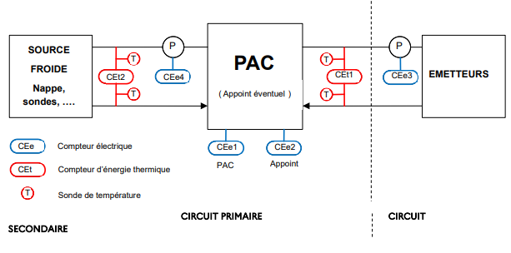

Dans le cas d’une installation réversible (production de chaud et de froid), les compteurs d’énergie doivent être réversibles.

Instrumentation pour un fonctionnement chauffage ou froid avec préchauffage ECS :

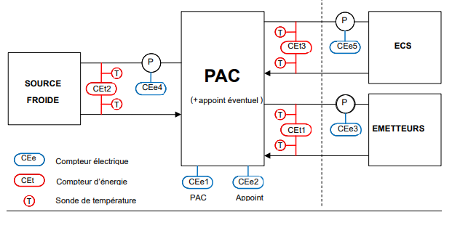

Instrumentation pour un fonctionnement chauffage, freecooling avec préchauffage ECS :

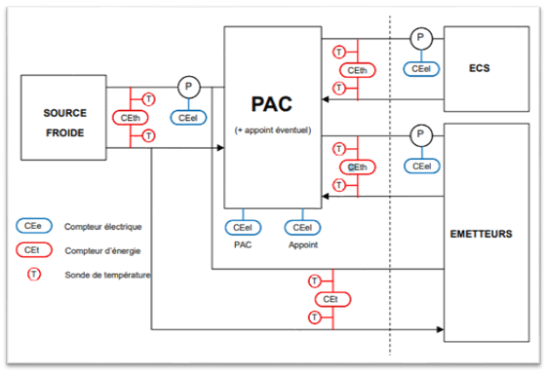

PAC gaz à absorption

Instrumentation pour un fonctionnement chauffage ou froid :

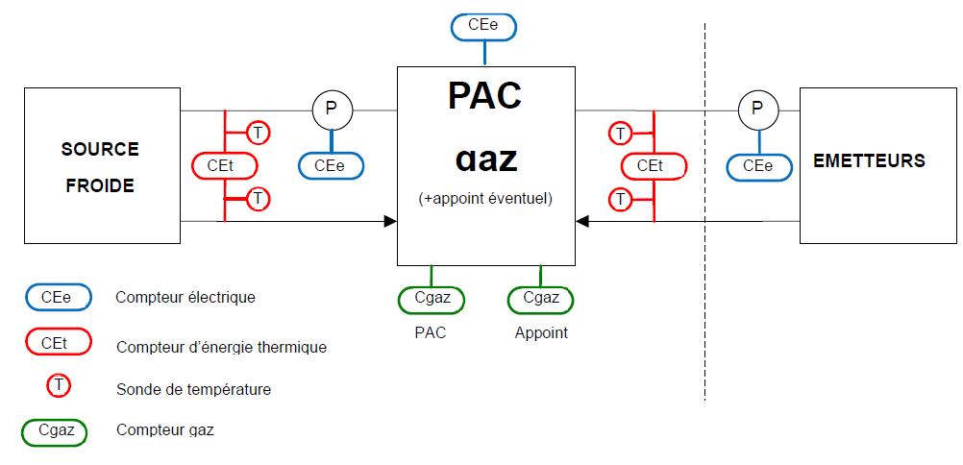

Dans le cas d’une installation réversible (chaud/froid), les compteurs d’énergie doivent réversibles.

Instrumentation pour un fonctionnement chauffage ou froid avec préchauffage ECS :

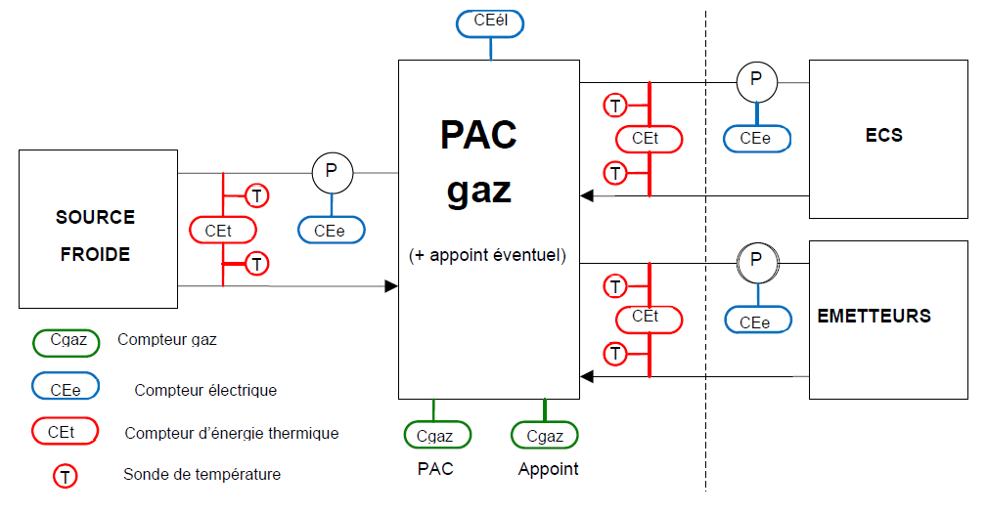

Instrumentation pour un fonctionnement chauffage, freecooling avec préchauffage ECS :

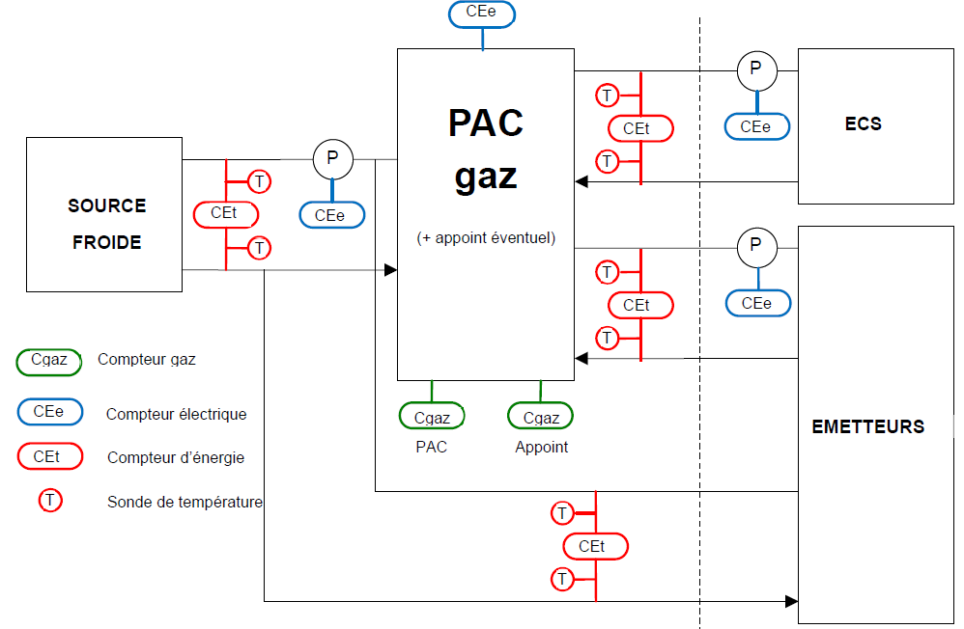

*Annexe 4 : ESTIMATION DES EMISSIONS DE CO2*

|  |  |
| --- | --- |
|  | **tCO2/MWh**  **(PCI)** |
| Gaz naturel | 0,187 |
| Fioul | 0,266 |
| Charbon | 0,345 |

*Source : Base carbone ADEME, tonnes de CO2 évités*

|  |  |
| --- | --- |
|  | tCO2/KWhélec |
| Chauffage | 0,080 |
| ECS et Froid | 0,040 |
| Electricité | 0.060 |

*Source : Note ADEME , tonnes de CO2 évités par KWh électriqu*

|  |  |  |  |
| --- | --- | --- | --- |
|  |  |  |  |

|  |  |  |  |  |  |  |  |  |  |  |  |  |  |  |
| --- | --- | --- | --- | --- | --- | --- | --- | --- | --- | --- | --- | --- | --- | --- |
| L'ADEME EN BREF  À l’ADEME - l’Agence de la transition écologique - nous sommes résolument engagés dans la lutte contre le réchauffement climatique et la dégradation des ressources.  Sur tous les fronts, nous mobilisons les citoyens, les acteurs économiques et les territoires, leur donnons les moyens de progresser vers une société économe en ressources, plus sobre en carbone, plus juste et harmonieuse.  Dans tous les domaines - énergie, air, économie circulaire, alimentation, déchets, sols, etc., nous conseillons, facilitons et aidons au financement de nombreux projets, de la recherche jusqu’au partage des solutions.  À tous les niveaux, nous mettons nos capacités d’expertise et de prospective au service des politiques publiques.  L’ADEME est un établissement public sous la tutelle du ministère de la Transition écologique et du ministère de l’Enseignement supérieur, de la Recherche et de l’Innovation. |  | |  |  | | --- | --- | |  | LES COLLECTIONS DEL’**ADEME** | |  | **FAITS ET CHIFFRES**  L’ADEME référent : Elle fournit des analyses objectives à partir d’indicateurs chiffrés régulièrement mis à jour. | |  | **CLÉS POUR AGIR**  L’ADEME facilitateur : Elle élabore des guides pratiques pour aider les acteurs à mettre en œuvre leurs projets de façon méthodique et/ou en conformité avec la réglementation. | |  | **ILS L’ONT FAIT**  L’ADEME catalyseur : Les acteurs témoignent de leurs expériences et partagent leur savoir-faire. | |  | **EXPERTISES**  L’ADEME expert : Elle rend compte des résultats de recherches, études et réalisations collectives menées sous son regard | |  | **HORIZONS**  L’ADEME tournée vers l’avenir : Elle propose une vision prospective et réaliste des enjeux de la transition énergétique et écologique, pour un futur désirable à construire ensemble. | |



Cahier des charges ADEME

**ETUDE DE FAISABILITE**

**MISE EN PLACE DE POMPE(S)**

**A CHALEUR SUR EAU DE MER**

1. https://www.geothermies.fr/outils/guides/guide-technique-les-pompes-chaleur-sur-eau-de-mer-manuel-pour-la-conception-et-la